匿名情书|我想和你做，春天在樱桃树上做的事
原创 柏浥尘 盏灯厦一人

2019-11-14

我想和你做，春天在樱桃树上做的事

今天我们在印度餐馆吃着椰子米饭和Aloo Gobi，我来了兴致，想要给我们一块吃过的餐厅里的菜式排排序。细数才发现苏格兰的，主打海鲜的，vegan的，泰国的，意大利的，日本的，中国的餐馆我们竟已一一试过。

饭后，在你这个万圣节从小过到大的人指导下，我刻出了第一个南瓜灯🎃。Holloween将至Royal Mail会有百鬼夜游；Born Fire一到则少不了烟火；感恩节来了也总要庆祝一番。我看着照片墙上这一年多的颠沛流离，日升日落，熬过撒哈拉的风沙，北极圈的冰冷，在美丽的爱丁堡，日子似乎多了些明媚的色泽。
55.56° N, 3.11° W


我们刻的第一盏南瓜灯
Mon.Oct.29
添置刀叉碗碟，窗前常供鲜花，再给床头柜罩上素雅纹饰。书店楼上老旧的屋子里，我喜欢和你饮着茉莉花茶，听你念才学了几课的中文；我喜欢和你看恐怖片，害怕时你总要用我的手把自己的眼睛捂起来；我喜欢你听我笨拙地说着情话和琐事，无可奈何又认真纠正我发音的表情，我也喜欢早餐你看见小刺猬豆沙包，眸子惊喜澄澈的样子。

几天前读到韩国诗人郑玄宗的《访客》
“一个人的到来，
其实是件浩大的事，
因为他裹挟着过去一同到来。”

那天我们坐在Calton Hill未建完的雅典柱式下，静静看着落日余晖，万家灯火。我佯装镇定，内心却汹涌澎湃。曾经小小的心愿，竟要这么久才终得圆满。

Calton Hill雅典柱式
Sat.Sep.02
论文，实验，课程，作业，每一样都让人喘不过气来。所幸今日，有人一起登山看日落；一起采买油盐柴米；抓阄来挑老电影；睡觉睡到自然醒，醒来时有你。

“最最喜欢你，绿子。”
“什么程度？”
“像喜欢春天的熊一样。”

我感谢这烟火气十足的日子，朴素至极，却有仪式感，有情趣。想来那些红叶成诗，赌书泼茶，大抵如此。

而我想和你做，春天在樱桃树上做的事。
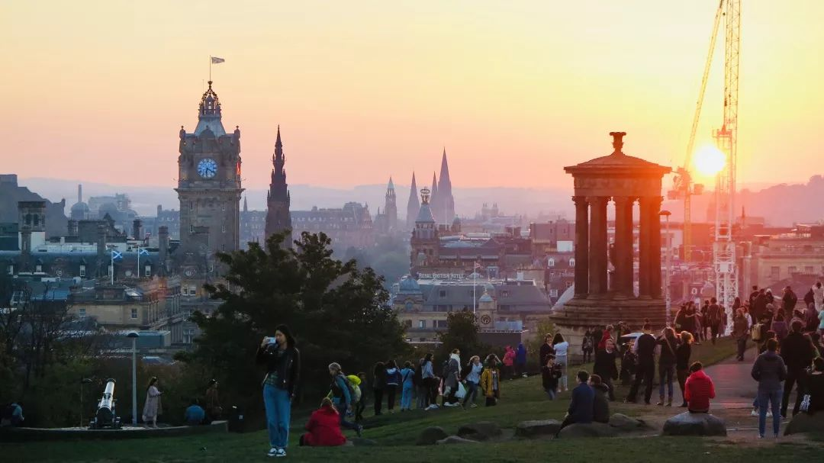
爱丁堡那一天的日落
Tue.Oct.16

THE END

“盏灯厦一人”小组成立于2019年10月06日。她是原「厦大盏灯」的延续，也是厦门各大高校平权小组的结晶。我们致力于联合厦门及周边高校学子，传播平权理念与科学防艾知识，以增强LGBT+青少年及相关群体的自我认同。在创造多元一体学习环境的同时，给大家一个遮风避雨的家。
灯盏虽小，盈盈星光亦可驱散黑暗。💡
The "Gender Amoiensis” group was established in October 2019. She is not only the continuation of「XMU Gender」, but also the combination of other Rainbow Clubs in Xiamen's major universities. We are committed to uniting students from Xiamen and its surrounding areas. Our purpose is to disseminate equal rights and scientific anti-AIDS knowledge, which could enhance the self-identification of both LGBT+ youth and related groups. While creating a multi-integrated learning environment, we intend to offer you a shelter from the storm.

Although the glimmer is so faint，a number of ones could also dispel darkness.💡

盏灯厦一人

盏灯虽小，
盈盈星光亦可驱散黑暗。



